9. Apresentação do programa em funcionamento em um computador, apresentando todas as funcionalidades pedidas e extras.

Ao executar o jogo, ele abre primeiramente a interface da classe Menu (classe que contém o método main()). Este é o menu principal do jogo, onde você tem apenas duas opções: Sair, onde o programa chama System.exit(0); e fecha a aplicação na hora, ou a opção Iniciar, que chama a classe Opcoes.java.

No menu também fica claro o propósito do jogo e o tema que foi escolhido para abordagem no trabalho, a reciclagem.

Todos as edições como recorte de fotos, transparência, foram feitos utilizando o Adobe Photoshop. As imagens do menu, que estão salvas nas pastas localizadas dentro do próprio projeto, foram editadas e salvas em .png, para poder utilizar o fundo transparente. Aliás, todas as imagens do jogo foram salvas nesse formato para uma melhor visualização do usuário e também por questão de aparência.

Abaixo segue o *print screen* da tela do menu principal, onde dá pra ver como que o trabalho foi feito, imagem por imagem, sem deixar escapar nenhum detalhe.

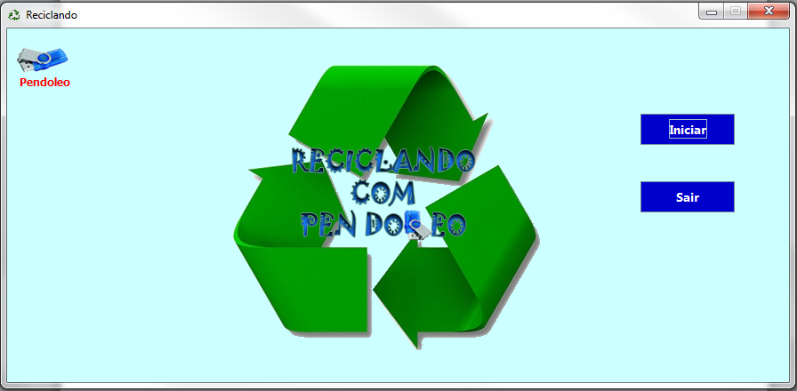

Passando para o próxima tela do jogo temos a interface da classe Opcoes.java. Essa classe foi criada especificamente para que o usuário possa escolher o nível que deseja jogar, e também para ele conhecer um pouco melhor as regras do jogo.

Aqui você vê detalhadamente como que o jogo funciona, e decide como é a forma mais fácil de vencer. Para ir treinando e ver como o jogo funciona, é recomendado começar pelo nível fácil.

Nessa tela você também encontra, além das dicas e da escolha do nível, a opção “Sobre” (que será mostrada mais a frente), a opção “Começar” que dá acesso a classe Jogo.java, e a opção voltar que retorna para a classe Menu.java, que é a classe do menu principal mostrada anteriormente.

Nessa tela dá pra começar a notar que foi estabelecido uma cor padrão para todas as interfaces de cada classe, uma cor padrão para todos os botões do jogo, e também um ícone padrão para todos os frames. Abaixo segue o print-screen da interface da classe Opcoes.java.

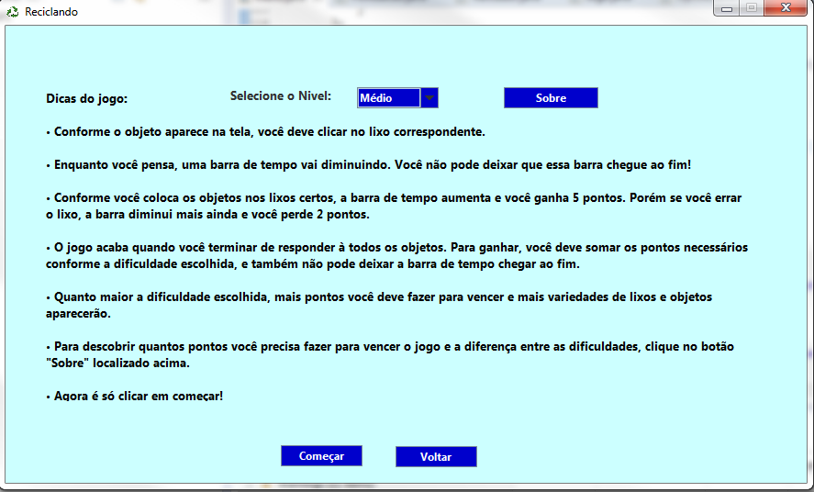

Ainda na tela de Opcoes.java, existe ali ao lado dos níveis uma opção chamada “Sobre”. Ali está uma orientação para o usuário saber quantos pontos precisa saber, quais são as lixeiras que ele vai ter que acertar, e ainda quantas palavras que aparecerão para ele.

Foi criada uma classe para mostrar essas informações, por questão de aparência e design do jogo, visto que poderia ter sido criado uma caixa de mensagem para tal ação. Veja como ficou:

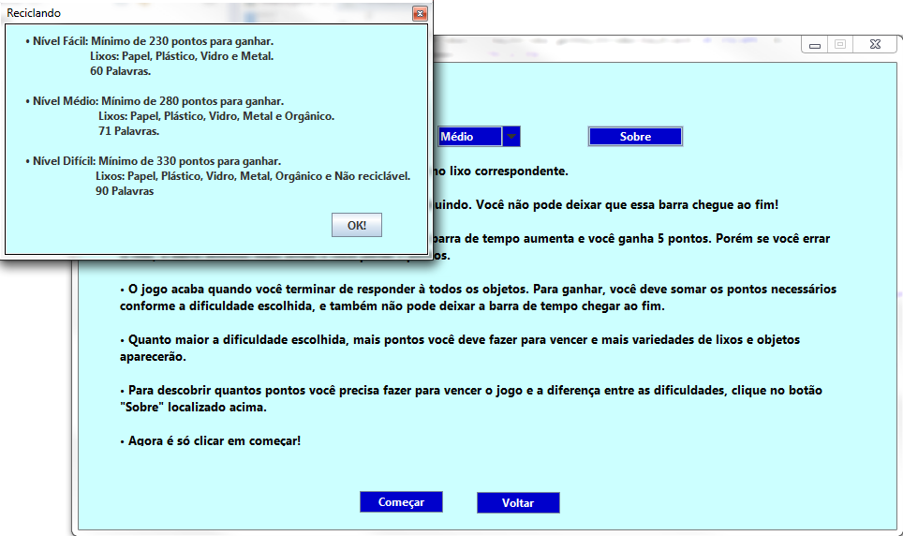

O usuário também tem a possibilidade de começar o jogo com essa janela aberta para fins de informação, sem precisar voltar para as opções. Para isso basta ele começar o jogo e mover a tela das informações para o lado, de forma que ela fique em segundo plano e sem atrapalhar o jogo. Veja abaixo o print-screen da tela do Jogo com a tela Sobre em segundo plano.

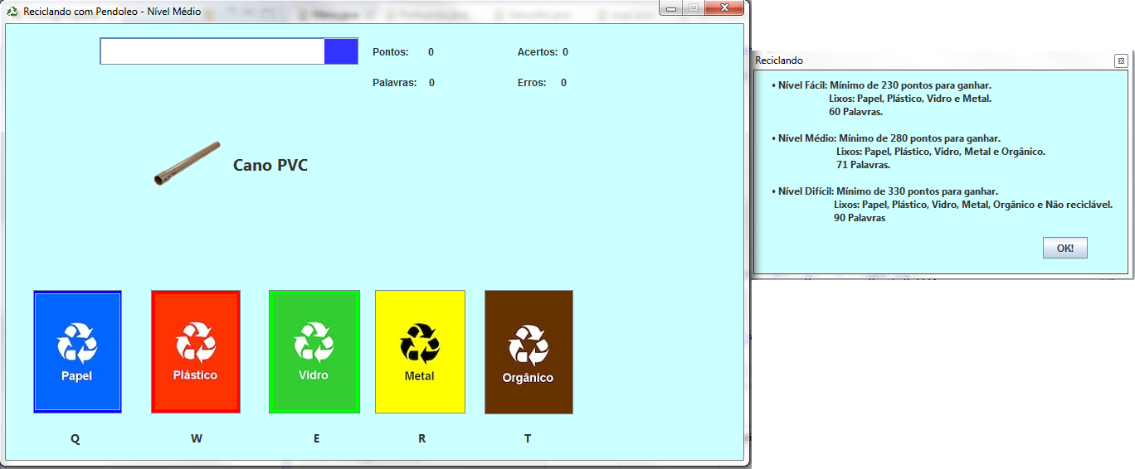

Até aqui, mostramos apenas os recursos da parte pré-jogo da aplicação. Porém, as maiores funcionalidades estão contidas na classe Jogo.java. Essa classe contém todo o código do Jogo, carrega todas as imagens e etc.

Mas vamos começar pelo princípio de tudo. Ao abrir a classe jogo, o usuário se depara com uma tela onde aparece apenas o botão “Iniciar”, que inicia o jogo na hora, o botão “Voltar”, que volta para a classe Opcoes, uma barra de progresso vazia e os botões das lixeiras localizados abaixo. Estes botões estão desativados, e só são ativos no momento que é clicado o botão “Iniciar”. Abaixo de cada lixo estão as teclas de atalho, que são teclas que facilitam a jogabilidade pelo fato de tornar a sua resposta mais rápida. Foram escolhidas as teclas QWERTY por serem próximas e ao nosso ver, as mais utilizadas em jogos populares. Caso prefira, pelo clique do mouse também é possível escolher a sua resposta. Perceba também que o nível que você escolheu na tela anterior irá aparecer no título do frame.

As telas que serão mostradas são referentes ao nível difícil, pelo fato de existirem mais lixeiras, portanto também mais recursos. Porém, não foi criada uma classe para cada nível, e sim uma restrição para que se o nível for fácil, os botões dos lixos Orgânico e Não Reciclável ficam ocultos, e se o nível for médio, apenas o botão Não Reciclável fica oculto. Na seguinte linha de código contido nas páginas 41 e 43 do documento Código fonte dá pra ver como isso foi feito:

*if(nivel < 1)*

*{*

*btnOrganico.setVisible(false);*

*lblT.setVisible(false);*

*}*

*if(nivel < 2)*

*{*

*btnNaoReciclavel.setVisible(false);*

*lblY.setVisible(false);*

*}*

Visto que nível = 0 se refere ao nível fácil, nível = 1 se refere ao nível médio e nível = 2 se refere ao nível difícil.

Abaixo segue então o print-screen da tela do jogo, sem nenhuma alteração ainda feita.

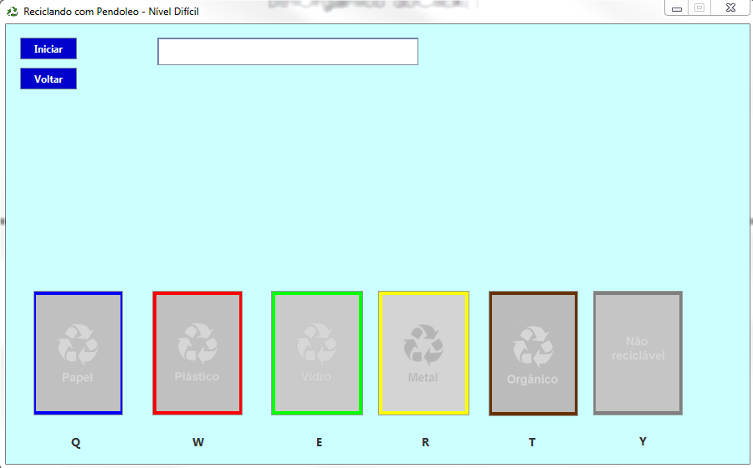

Sem mais, vamos clicar no botão iniciar para ver o que acontece.

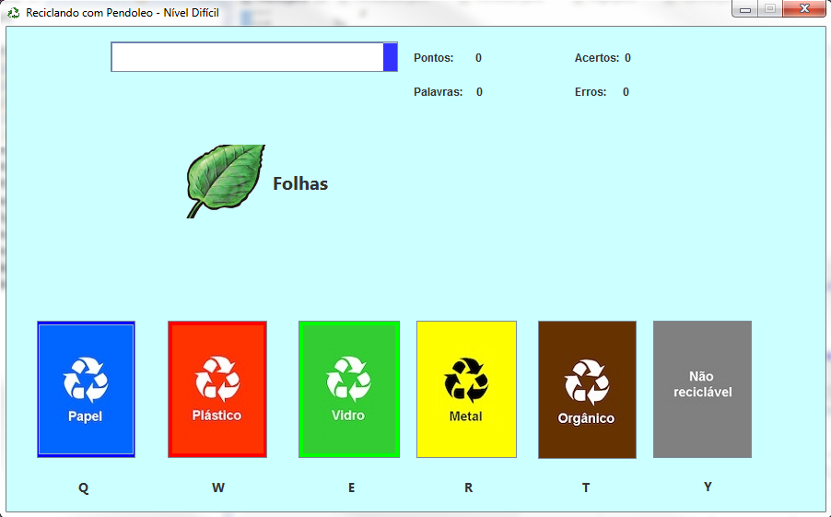

Percebe-se que os botões “Iniciar” e “Voltar” se ocultaram. Além disso, todos os botões de lixeiras foram habilitados e agora, cada clique que o usuário lançar sobre eles afetará diretamente no resultado do jogo.

Nota-se também que a barra de progresso começa a se decrementar, e como foi bem especificado nas dicas do jogo, se ela chegar ao fim o jogo termina com derrota para o jogador! Um segredo muito interessante que está escondido do usuário, é que a cada acerto a barra de progresso vai ficando mais rápida. Isso é pouco perceptível enquanto joga, mas no final acaba fazendo uma diferença muito grande.

Ao lado da barra de progresso se abriram as informações que vão se alterando durante o jogo, são elas “Pontos: 0” que vai aumentando ou diminuindo conforme a variável que controla os pontos vai se alterando, “Palavras: 0” que acrescenta 1 a cada palavras respondida, “Acertos: 0” que acrescenta 1 a cada acerto e “Erros: 0” que acrescenta 1 a cada erro. Essas informações são importantes pois pode ajudar o usuário a saber como que ele está indo no jogo, mas é bom tomar cuidado pois enquanto se perde tempo olhando as informações, a barra de progresso não para de cair.

E pra terminar a lista de novidades ao clicar no botão “Iniciar”, temos a palavra e a imagem que apareceu logo acima dos lixos. Essas palavras e imagens serão alteradas conforme o usuário vai respondendo cada lixo. É muito importante notar que cada imagem foi cuidadosamente recortada, removido o fundo e salvo em formato .PNG. Os lixos não se repetem e isso foi feito com a utilização de listas em JAVA. Conforme a palavra (que corresponde a uma posição de um vetor) vai sendo sorteada, esta é adicionada na lista e na próxima palavra é feita uma verificação para ver se a nova palavra sorteada não contém na lista. Caso não, a palavra é mostrada para o usuário normalmente, mas caso sim ela não é mostrada e o programa sorteia novamente, até encontrar uma posição no vetor que não contenha na lista. Esta parte do código está no método sorteio(), localizado nas páginas 29, 30 e 31 do arquivo Código Fonte.pdf.

Não temos muito tempo para pensar pois a barra de progresso continua descendo, então temos que verificar qual é a lixeira correspondente a “Folhas”, que no caso é o lixo Orgânico. Vamos responder e mostrar aqui o que acontece.

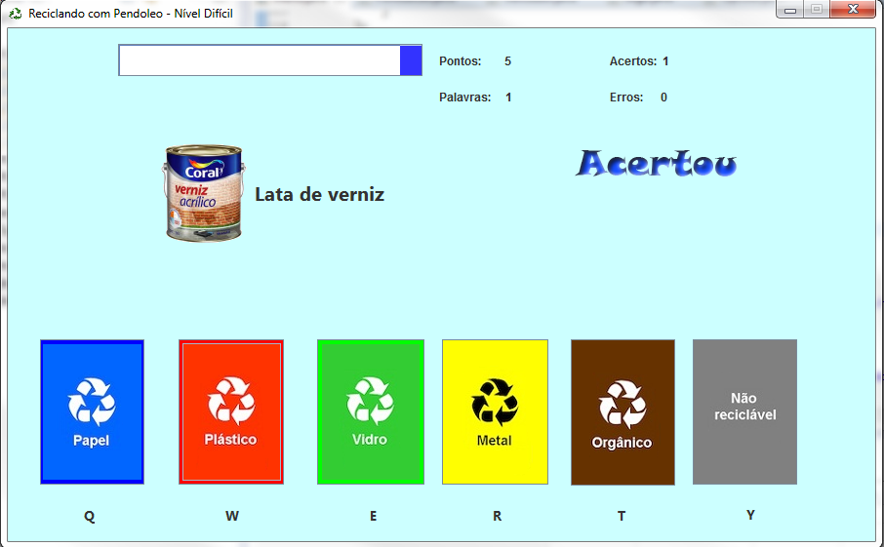

Conforme citado nas dicas, ganhei 5 pontos, ganhei mais um pouco de tempo para pensar na próxima palavra e logo em seguida já apareceu outro lixo para responder.

Perceba na tela que meus pontos foram alterados, minha quantidade de acertos também e as palavras respondidas.

Além disso, uma mensagem para informar se o usuário acertou ou errou também aparece, nesse caso eu acertei.

Agora tenho a palavra “Lata de verniz”, que se trata de um lixo não reciclável. Porém vou responder que é um vidro só para ver como que o programa vai responder ao meu erro. Veja no print-screen que segue no começo da próxima página.

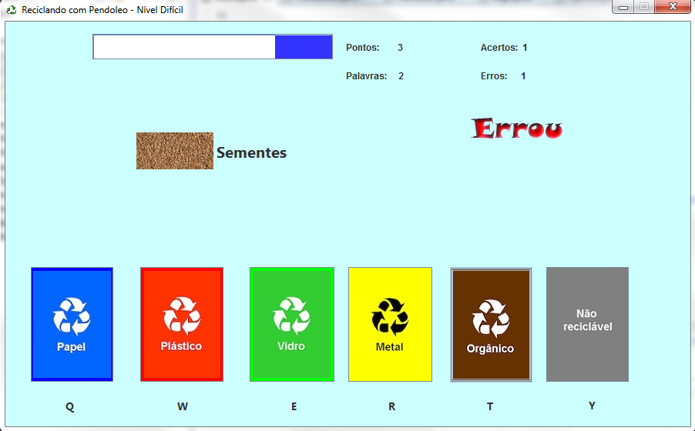

Novamente como orientado nas dicas do jogo, perdi um pouco de tempo da minha barra de progresso. Além desse malefício, também perdi 2 pontos. Uma mensagem informando o erro também foi mostrada, além da alteração dos números de palavras respondidas e de erros.

Pensa que acabou o tanto de funcionalidades do jogo? Ainda não. Vamos mostrar agora o contador de combo, que ajuda tanto aquelas pessoas que dão sorte de pegar uma sequencia de palavras fáceis. Ele funciona da seguinte maneira: a partir de 3 palavras acertadas de forma seguida, ele altera o valor de pontos ganhos em um acerto, ou seja, cada lixo correto você passa a ganhar 7 pontos. Porém não pense que isso dura até o fim da partida, obviamente se tratando de um combo, ao errar você volta a ganhar 5 pontos cada acerto. Enquanto você estiver dentro de um combo, o jogo avisará com a mensagem que é mostrada no print da próxima página.

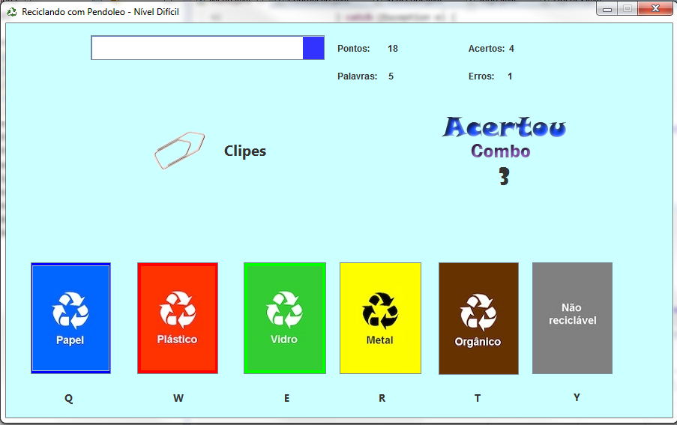

Vimos na tela acima que além da mensagem mostrada, ele informa a quantidade de palavras que você já acertou de forma seguida. É bom tentar aproveitar esse recurso do jogo, ainda mais no nível difícil, mas para isso deve ter sorte e competência para acertar uma boa quantidade de palavras seguidas. Você pode acertar de 3 a 90 palavras seguidas, que é o número máximo de palavras do jogo. Veja um exemplo no qual o usuário está utilizando muito bem o recurso combo.

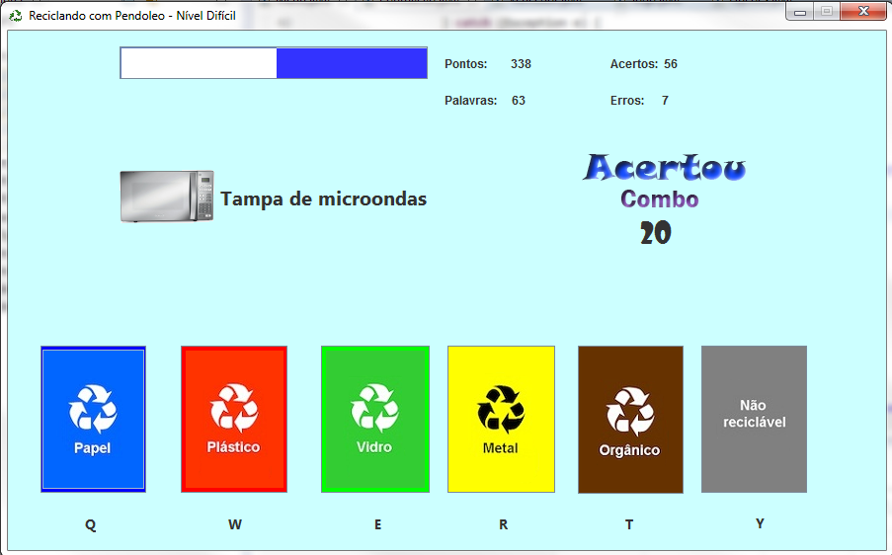

Agora vamos começar a ver uma parte do jogo que foi tratado com muitos detalhes: o fim. Nesse jogo, se ganha é compensado com um frame animado te parabenizando da conquista. Se perde, o programa informa através de uma caixa de mensagem o motivo da sua derrota, se foi porque a barra de progresso acabou, se foi porque você não conseguiu os pontos necessários, ou então se foi pelos dois motivos. Vamos fazer os testes.

Primeiro vou simular a situação em que a barra de progresso chega ao fim e eu também não consegui somar os pontos necessários. Abaixo segue a tela da mensagem que o programa informa.

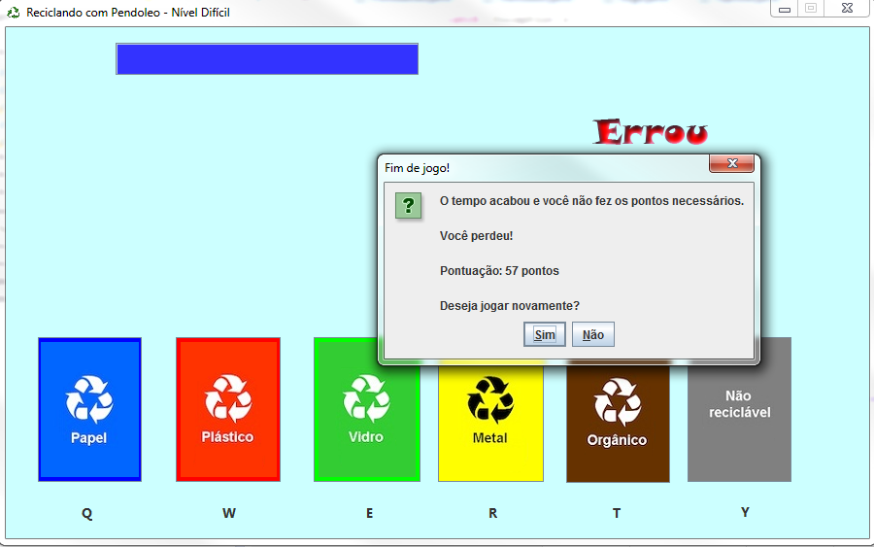

Vejamos que ele informa corretamente o ocorrido e nos oferece a jogar novamente. Caso você escolha “Sim” não se preocupe que o jogo ainda oferece um tempo para que você descanse até você decidir clicar no botão “Iniciar” novamente. Se você escolher “Não”, será chamada novamente a classe Menu.java exibindo o menu principal do game.

Então vamos continuar a simulação de todas as formas que existe para sair derrotado desse jogo. Se você chegou aos pontos necessários de acordo com o nível que escolheu e vai tentar ser esperto, apenas esperando o tempo acabar para você não correr o risco de errar alguma palavra e perder pontos, vamos ver no que isso vai dar.

Provavelmente quem fez isso não chegou a ler as regras antes do começo do jogo, que fala claramente que o tempo não pode chegar ao fim que o jogo declarará derrota para o jogador. Vamos ver qual é a mensagem que o jogo mostra quando isso acontece.

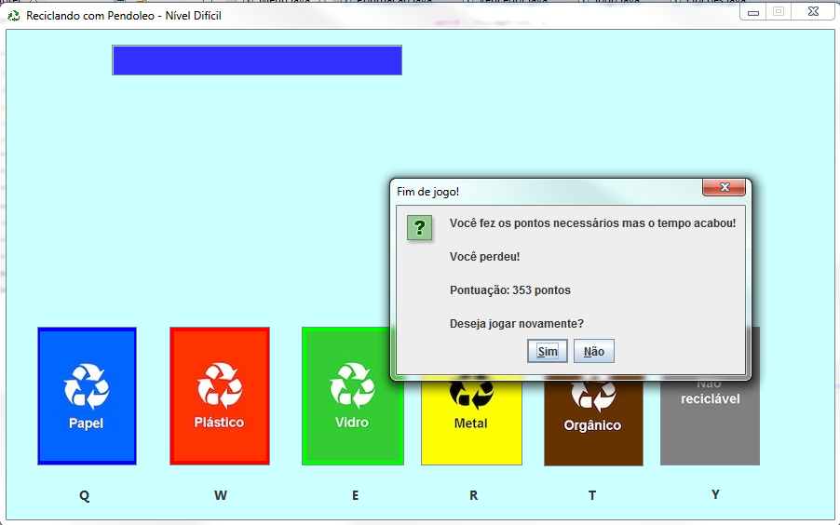

Conforme dito, ele mostra que você fez os pontos necessário mas o tempo chegou ao fim, portanto você perdeu. Essa situação é bem comum de acontecer, pois fazer os pontos necessários não é tão difícil ainda mais com a ajuda do combo, mas o problema é que a cada erro o usuário perde muito da barra de progresso e além de tudo ela vai ficando mais rápida a cada acerto.

Além dessas duas possibilidades de derrota citadas acima, tem ainda a mais incomum entre elas. Esta é aquela que você conseguiu driblar o tempo, respondeu todas as palavras antes que o tempo acabasse, mas mesmo assim não conseguiu fazer os pontos. Normalmente, quando isso acontece é porque a pessoa não fez proveito do combo e também quis responder as palavras de forma muito rápida sem ter certeza muitas vezes. Veja na próxima página a tela de quando esse tipo de derrota acontece.

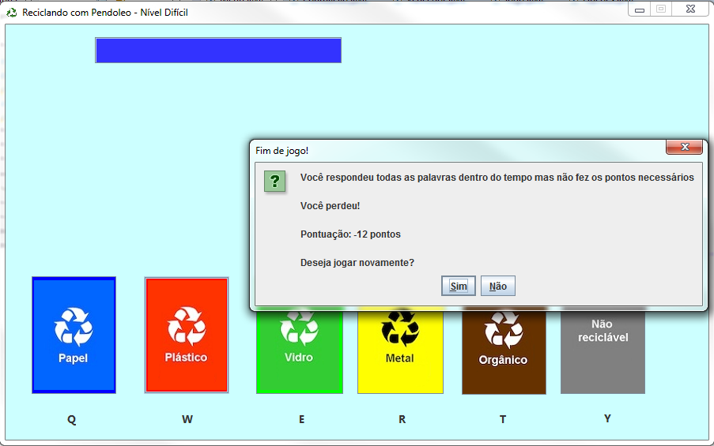

Apesar de muito raro esse tipo de situação acontecer, não é impossível. Normalmente, se você consegue responder a todas as palavras você consegue também os pontos necessários, principalmente no nível difícil.

Agora por último temos talvez a parte mais esperada do jogo: o fim, porém com vitória para o jogador. Ao verificar que o jogador somou os pontos necessários e terminou de responder a todas as palavras, o jogo automaticamente se encerra e chama a classe Vencedor.java. Essa classe não contém muitas informações, apenas a pontuação do jogador e uma imagem o parabenizando pela conquista. Além logicamente da opção do jogador jogar novamente ou sair e voltar para o menu. Seguindo os cálculos do jogo, a pontuação máxima que pode ser alcançada é de 626 pontos, visto que se o jogador acertar todas as palavras ele ganhará 10 pontos nas duas primeiras palavras e depois 7 em cada até a palavra 90, que resultará na conta (88 \* 7 + 10) = 626. Porém por se tratar de um jogo que exige um raciocínio muito rápido, é muito difícil atingir essa marca e fica como um desafio a mais para quem já conseguiu superar todos os níveis do jogo.

A seguir temos o print da tela após conseguir a vitória.

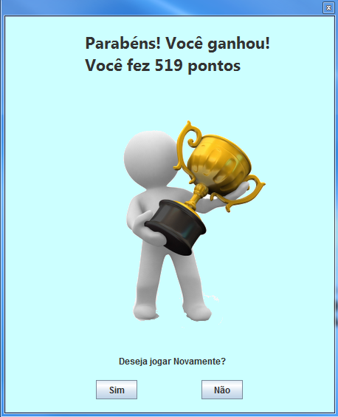

Gostou?!

O jogo está disponibilizado para download no site Media Fire no formato executável .jar, através do seguinte link:

<http://download1591.mediafire.com/0jxqwipl6lwg/ifx0h5q932cppfi/ReciclandoComPenDoLeo.jar>

Basta acessar o link acima e automaticamente o arquivo será descarregado.

Se deseja ver apenas como que o jogo funciona de forma mais clara, também disponibilizamos o gameplay através do seguinte link no YouTube:

Link

Além desses dois links, também disponibilizamos o download dos arquivos do jogo, contendo todo o projeto para fins de informação e conhecimento também. Esse link também está no site Media Fire no link a seguir:

<http://download1491.mediafire.com/6nu88rtsi33g/u2u3433abxc6sbv/APS.zip>